Отлов безнадзорных животных

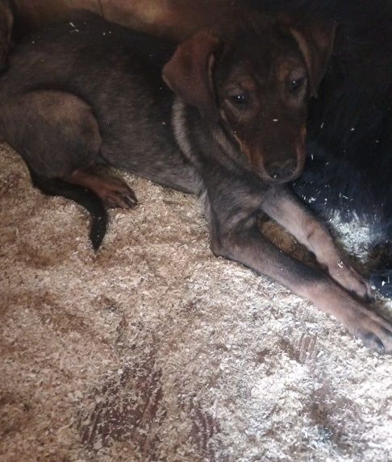 | ул. Лебедянская, д.22, к.1  01.04.2024г.
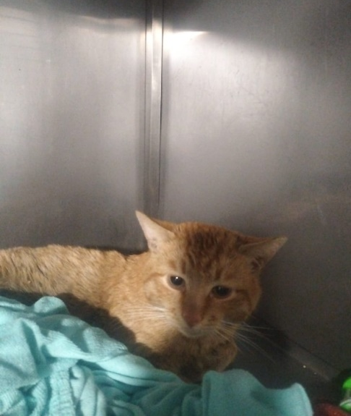 | 3-ий Павелецкий пр., д.6  01.04.2024г.
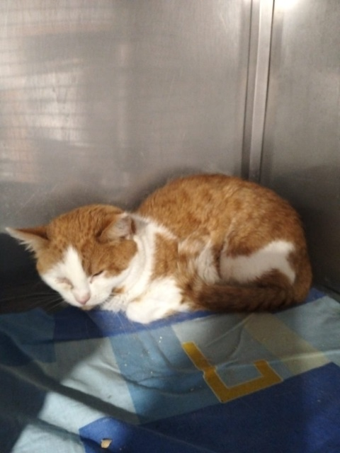 | ул. Днепропетровская, д.12а  02.04.2024г.
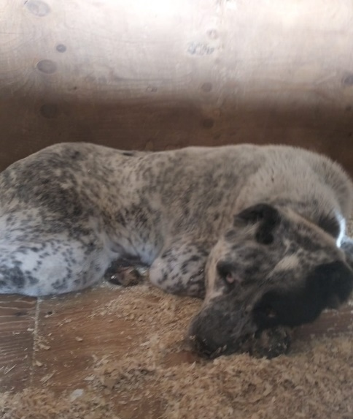 | ул. Промышленная, д.3, стр.3  02.04.2024г.
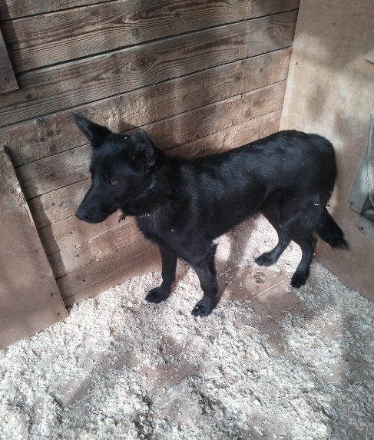 | ул. Промышленная, д.3, стр.3  02.04.2024г.
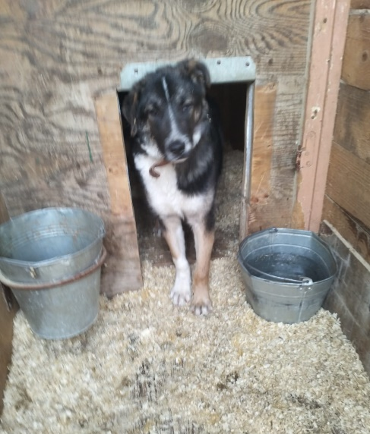 | ул. Промышленная, д.3, стр.3  03.04.2024г.
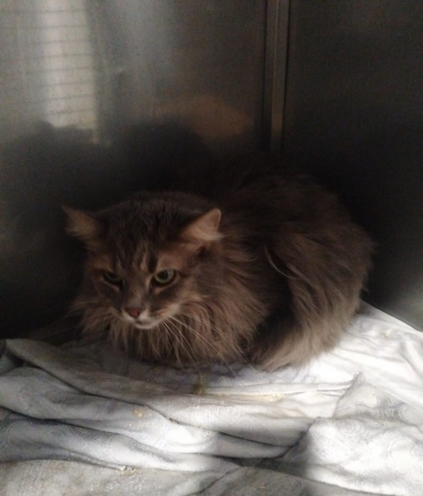 | Ул. Чертановская, д.15  03.04.2024г.
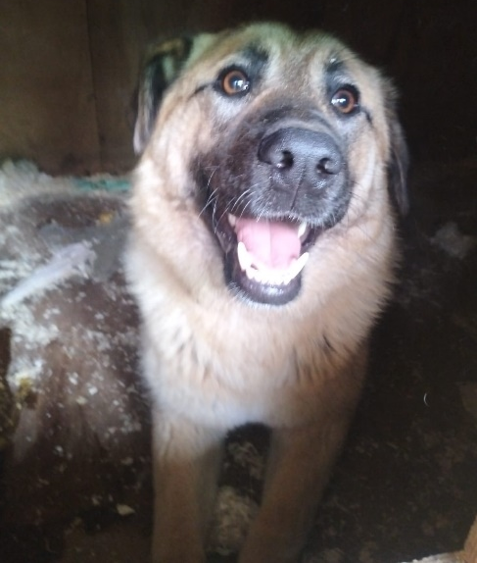 | ул. Деловая, д.18, к.1  04.04.2024г.
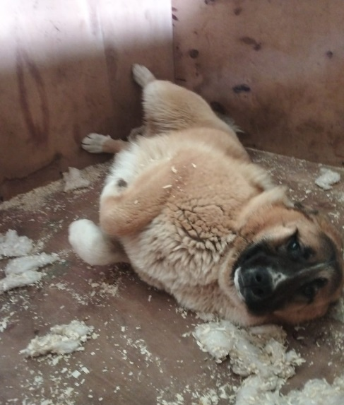 | ул. Деловая, д.18, к.1  04.04.2024г.
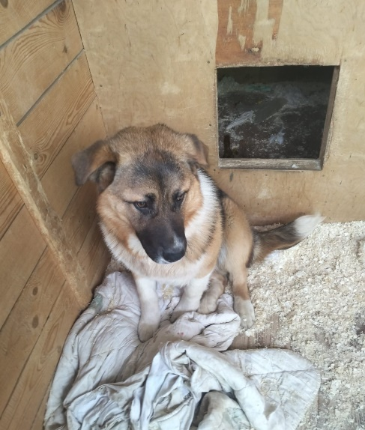 | ул. Деловая, д.18, к.1  04.04.2024г.
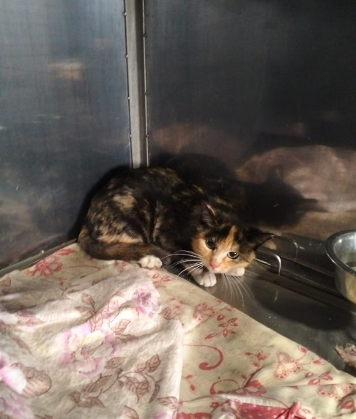 | Варшавское шоссе, д.59а, стр.5  05.04.2024г.
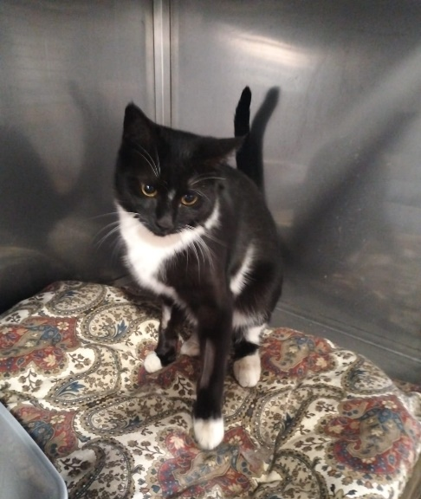 | Варшавское шоссе, д.59а, стр.5  05.04.2024г.
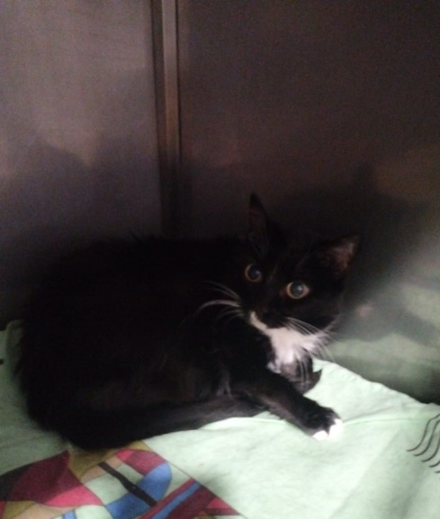 | ул. Чертановская, д.15  05.04.2024г.
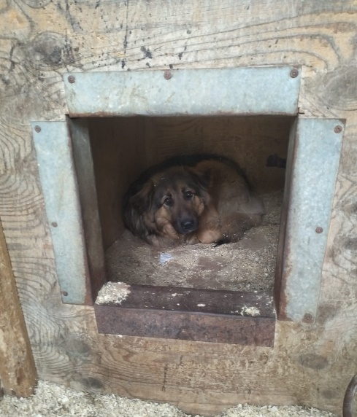 | Кленовый б-р., д.10, к.1  07.04.2024г.

